

Indie House

TÀI LIỆU PHÂN TÍCH THIẾT KẾ

Nhóm thực hiện:
- Đỗ Anh Quân
- Nguyễn Đông Hiếu
- Đinh Nguyễn Quang Vĩnh

GV Hướng dẫn: Phan Hữu Trí
Lớp: ACCP1806

Date: 28/10/2019
This is to certify that
Mr. / Ms.: Phan Hữu Trí

Has successfully designed, developed and hosted
Indie House

Submitted by:
Mr. Phan Hữu Trí
(Faculty Guilde’s Name and Signature)

Mục lục

Nội dung Trang

Phần 1: Giới thiệu 01
1.
Phần 1: Giới thiệu đề tài
- Giới thiệu công ty
- Công ty Indie House là công ty âm nhạc mở ra để chia sẻ các sản phẩm âm nhạc cá nhân hoặc 1 nhóm mà không chịu điều khiển bởi bất kì tổ chức nào.
- Vì lí do đó, công ty cần mở 1 website, nơi mọi người có thể tự do ra vào và chia sẻ những âm nhạc mình.
- ………
- Nhiệm vụ chính :
- Chia sẻ nhạc của người dùng
- Mọi người có thể đăng ký thành 1 thành viên hoặc sử dụng miễn phí
- Người dùng có thể bình luận, tải bài nhạc họ thích.
- Những yên cầu phần cứng
  - Nhà quản trị ( server )
    - PC PentiumIV
    - HDD 40GB
    - RAM 256MB
    - MODEM
  - Khách hàng ( client )
    - PC Pentium II
    - HDD 5GB
    - RAM 64MB
    - MODEM
- Những yêu cầu phần mềm
  - Quản trị ( server ) :
    - Window 2000 server
    - Access 2000
    - IIS 5.0
  - Khách hàng ( client ) :
    - Window 98/2000/ME/XP
    - IE
- Phạm vi công việc
- Admin
- Cập nhật, thêm, xóa các tài khoản người dùng
- Cập nhật, thêm, xóa các bài nhạc, album, playlist được đăng bởi người dùng
- User
- Cập nhật, thêm, xóa các bài nhạc, album, playlist của mình
- Nghe nhạc, download các bài nhạc.
- Bình luận và rating bài nhạc user nghe.
Phần 2: Phân tích – Thiết kế
- Phân tích yêu cầu:
  - Các yêu cầu chức năng
    - Use Case:
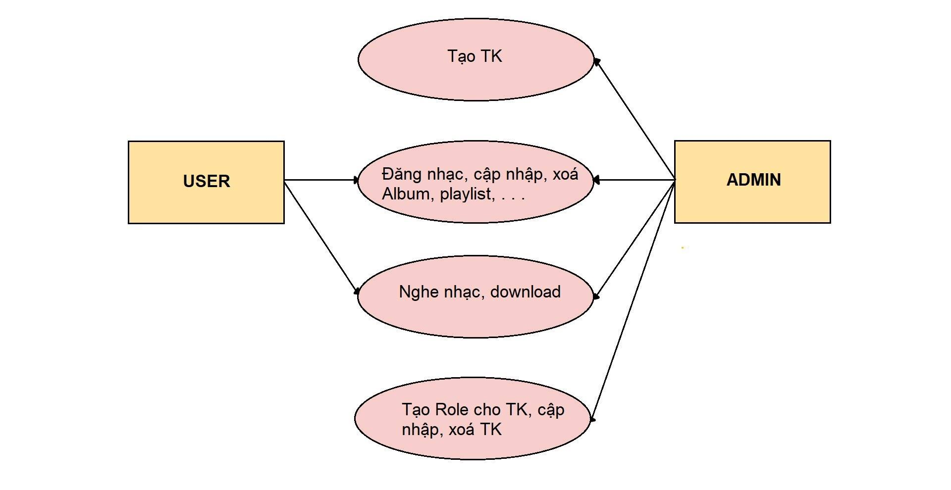

    - Flow chart:
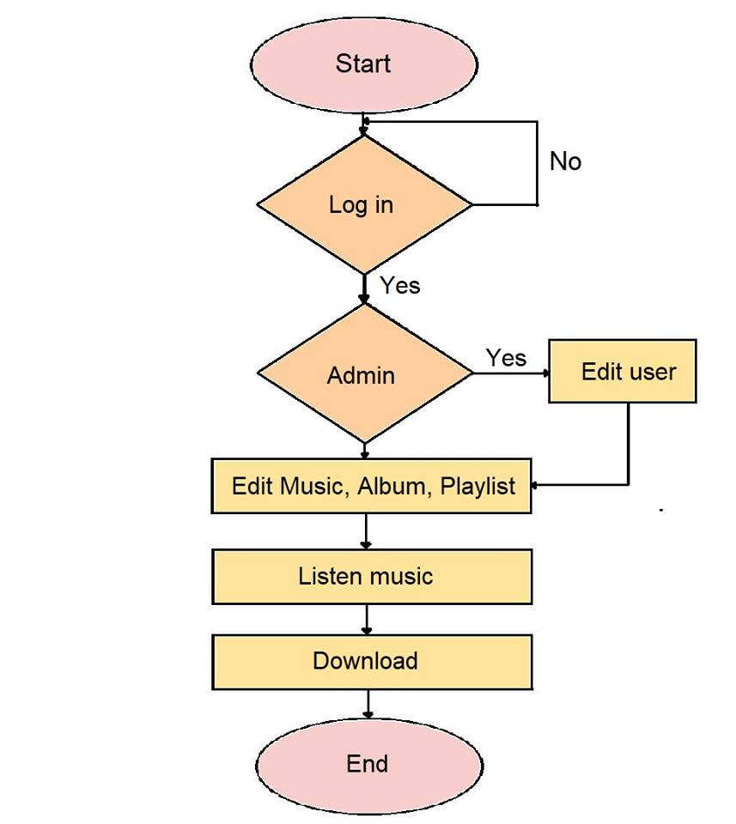

  - Các yêu cầu phần cứng
  - Các yêu cầu phần mềm
- Thiết kế CSDL:
  - Thiết kế Tables:
- Table Name: ALBUM
Collumn Name | Data type | Validation | Note
ALBUMID | INT(11) |  | PK
NAME | VARCHAR(250)
STATUS | TINYINT(4)
PHOTO | VARCHAR(250)
CREATED | DATE
ARTIST | VARCHAR(250)
USERID | INT(11) |  | FK
-Table Name: ALBUM MUSIC
Collumn Name | Data type | Validation | Note
ALBUMID | INT(11) |  | PK
MUSICID | INT(11) |  | PK/FK
-Table Name: COMMENT MUSIC
Collumn Name | Data type | Validation | Note
MUSICID | INT(11) |  | PK
COMMENT | LONGTEXT
CREATED | DATE |  | PK
USERID | INT(11) |  | PK/FK
-Table Name: HISTORY
Collumn Name | Data type | Validation | Note
MUSICID | INT(11) |  | PK
DATE | DATE
USERID | INT(11) |  | PK/FK

-Table Name: LIKED MUSIC
Collumn Name | Data type | Validation | Note
MUSICID | INT(11) |  | PK
USERID | INT(11) |  | PK/FK
-Table Name: MUSIC
Collumn Name | Data type | Validation | Note
ID | INT(11) |  | PK
NAME | VARCHAR(250)
GENRE | VARCHAR(250)
PHOTO | VARCHAR(250)
CREATED | DATE
ARTIST | VARCHAR(250)
USERID | INT(11) |  | FK
SINGER | VARCHAR(250)
PRICE | DOUBLE
LISTENED | INT(11)
DOWNLOADED | INT(11)
NATION | VARCHAR(250)
FILENAME | VARCHAR(250)
FILETYPE | VARCHAR(250)
-Table Name: PLAYLIST
Collumn Name | Data type | Validation | Note
PLAYLISTID | INT(11) |  | PK
NAME | VARCHAR(250)
PHOTO | VARCHAR(250)
CREATED | DATE
USERID | INT(11) |  | FK
-Table Name: PLAYLIST MUSIC
Collumn Name | Data type | Validation | Note
PLAYLISTID | INT(11) |  | PK
MUSICID | INT(11) |  | PK/FK
-Table Name: ROLE
Collumn Name | Data type | Validation | Note
ROLEID | INT(11) |  | PK
NAME | VARCHAR(250)

-Table Name: ROLE USER
Collumn Name | Data type | Validation | Note
ROLEID | INT(11) |  | PK/FK
USERID | INT(11) |  | PK
-Table Name: USER
Collumn Name | Data type | Validation | Note
ID | INT(11) |  | PK
NAME | VARCHAR(250)
USERNAME | VARCHAR(250)
PHOTO | VARCHAR(250)
PASSWORD | VARCHAR(250)
EMAIL | VARCHAR(250)
CMND | VACHAR(20)
ACTIVE | TINYINT(1)

  - ERD:

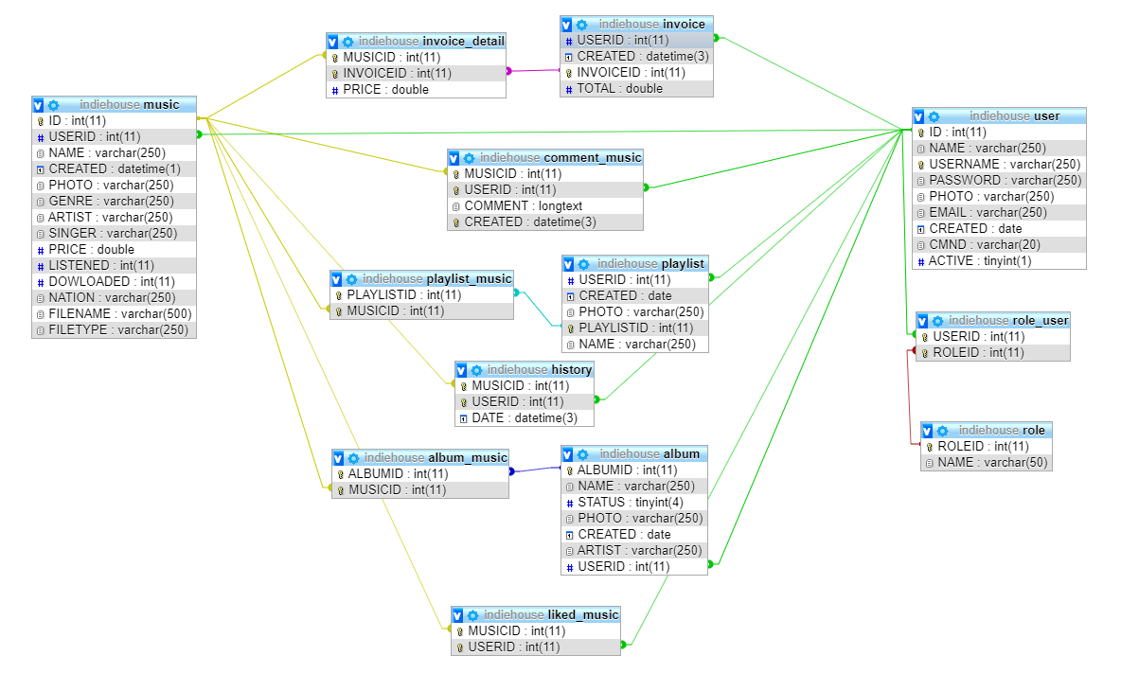
- Thiết kế Giao diện (GUI):
  - Site map (hoặc Màn hình chính của ứng dụng)
  - Pages / Forms
- Ý nghĩa của Form:
- Dữ liệu nhập vào:
- Các ràng buộc dữ liệu:
- Dữ liệu xuất ra:
Phần 3: Bảng phân công
Công việc | Diễn giải | Ngày dự kiến  bắt đầu | Ngày bắt đầu  thực tế | Ngày  kết thúc | Thành viên  thực hiện | Tình trạng

